链接:https://mp.weixin.qq.com/s/4EiJTssyLYBSt6TZwcKouw

- Bloom 效果
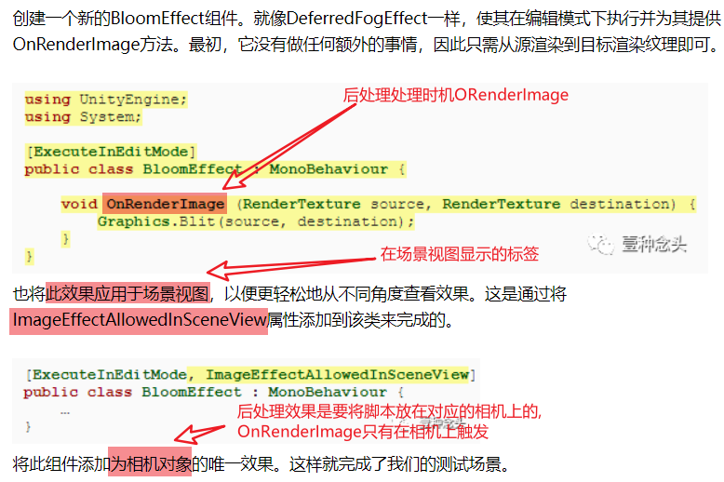
2.模糊效果
